Project | Eagle P3
CTO / WD
CDRL

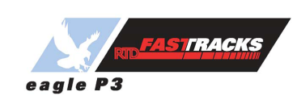

XORAIL
커뮤니케이션 & 시스템 통합
한국 Dynamic(동적) 통합 시험 계획 및 절차

이 문서는 한국 시험 설비에서 선택 서브 시스템의 초기 통합을 수행하기 위한 통합 및 시험 계획을 설명한다.

입안자
Rakesh Malhotra
버전
0.3
날짜
September 18, 2012
파일 이름
Korea_Dynamic_Integration_test_plan_0-3_20120918.docx

승인
 |  | 이름 | 서명
 | 입안자: | Rakesh Malhotra, Xorail
 | 검토: | Kevin Hassett, RSC
 | 검토: | Bobby Chandler, Penta
 | 검토: | Roland Muse, Nomad
 | 검토: | TBD, Woojin
 | 검토: | TBD,HR
 | 검토: | Todd Ostendorf, DTP
 | 승인: | Peter Strange, DTP
 | 승인: | Nima Tehrani, Xorail

버전 관리
버전 번호 | 버전 날짜 | 변경 이력
0.1 | 8/1/2012 | 초기 버전.
0.2 | 9/12/2012 | Nima Tehrani 논의에 대한 변경.
0.3 | 9/18/2012 | DTP 검토에 의한 변경.

목 차
1. 소개 1
1.1. 목적 1
1.2. 제한사항 1
1.3. 개요 1
1.4. 정의 및 두문자어 1
2. 시험 항목 2
3. 시험 할 부분 2
4. 시험하지 않을 부분 2
5. 접근법 2
5.1. PTC 연구소 통합 시험 3
5.2. 한국 동적 통합 테스트 3
5.2.1. 한국 인프라 6
5.2.2. 네트워크 인프라 및 “OCC” 6
5.2.3. Wi-MAX 통합 6
5.2.4. PA/VMS – 차내 통합 7
5.2.5. CCTV – 차내 통합 7
5.2.6. 응급 전화 통합 (*선택사항) 7
5.2.7. WIU / 신호 통합 7
5.2.8. TMC 통합 8
5.2.9. cab 신호 통합 8
5.3. hy-rail 시험 8
6. HR에 대한 요구사항 8
7. 아이템 패스/실패 요구사항 9
8. 보류 기준과 재개 요구사항 9
9. 시험 제품 9
9.1. 시험 문서 9
9.2. 시험 데이터 9
10. 환경적 요구사항 9
10.1. PTC Lab 통합 9
10.2. Korea dynamic 통합 시험 9
11. 책임 11
12. 직원채용 및 교육연수 요구사항 11
13. 스케줄 11
14. 위험과 우발사태 11
15. 승인 11
16. 시험 절차 12
16.1. 특별 요구사항 12
16.2. 시스템 구성 12
16.3. 절차 단계 12
16.3.1. 로그 12
16.3.2. 셋업 12
16.3.3. 시작 13
16.3.4. 진행 13
16.3.5. 측정 16
16.3.6. 종료 16
16.3.7. 재시작 16
16.3.8. 정지 16
16.3.9. 마무리 16
16.3.10. 우발사태 16
16.4. 시험결과 요약 16
부록 A 17
문서 구조: 18

소개

목적
이 문서의 목적은 Eagle P3 서브 시스템 선택 세트의 초기 통합에 대한 통합 및 시험 계획을 설명하기 위함이다. 이는 덴버에서 최종 시운전 동안에 서브 시스템들의 통합이 안전하게 이루어 질 수 있도록 도울 것이다. 선택된 서브 시스템들은 다른 공급업체 제품에 대한 사용자 개발이나 통합, 고유한 프로젝트 응용 프로그램으로 인해 더 높은 위험이 있다.
동적 시험은 대한민국 현대로템 시설에서 수행되어야 한다. 이 시험에 대한 준비는 덴버 Xorail 사무소 또는 잭슨빌 PTC 연구소에서 시행되는 다른 시험 활동도 포함한다.

제한사항
이 문서는 시험의 인터페이스 및 통합 측면에 대한 설명을 제한한다. 문서는 기능 요건에 대한 설명이나, 이 시험에 사용된 다양한 제품의 사양 또는 통합 측면에 직접적인 관련이 없는 어떠한 다른 정보도 포함하고 있지 않는다.

개요
핵심은 WIMAX 및 가능한 한 많은 차내 시스템에서 사용한 wayside/OCC 커뮤니케이션에 대한 차량 설명을 위해 20-30mph 속도에서 시험하는 차량의 동적 시험이다.
2013년 5/6월 대한민국 창원에 4대의 완전한 선도 차량이 (2 x married pairs) 있을 것이다. 선도 차량은 이 시기에 현대 공장 시험을 할 예정이다. 또한 25KV AC로 시험 트랙의 1.5km에 접근할 것이다. 이와 동일한 기능은 2015년 초까지 덴버에서 사용할 수 없다.
앞서 언급한 논의 결과 한국에서의 시험은 Eagle줄 맞춤에 대한 시험 및 시운전에 앞서 통합 문제의 초기 완화를 허용한다. 또한HR 엔지니어들은 지역에서 쉽게 구할 수 있어야 한다. 시험은 어떠한 문제의 사전 완전 제작 식별을 할 수 있다.
마지막으로, wayside 인프라 면에서 (Eagle, Denver 같은) 유사한 제한사항 때문에 빨라도2014년 5월까지 푸에블로에서 TTCI가 불가능 한 것과 같은, 대체 위치에서의 시험을 주의한다.

정의 및 두문자어
-

시험 항목
Wi-MAX (Nomad CCU, Home Agent; RuggedComm 차내 무선 및 wayside 기본 무선; 다양한 안테나) | WIU
PA-VMS (펜타 헤드 앤드 서버, 워크스테이션) | TMC (Wabtec 차내 컴퓨터)
CCTV (OCC로 Inter-M카메라) | 기관차 운전석 픽업 및 ADU
응급 전화 (Avaya 폰 스위치 및 워크스테이션) (*위험 평가를 기본으로 선택적임) | -

시험 할 부분
-

시험하지 않을 부분
-

접근법
한국 HR 시험 트랙에서 이 동적 시험 계획의 목표와 전체적인 접근법은 덴버 공식 시험 전에 다양한 신호와 커뮤니케이션 서브 시스템을 통합하기 위한 기회를 극대화 하기 위함이다. 근본적인 이유는 공정표 때문에 프로젝트 일정 내에서 상당히 나중에 수행될 수 없는 공식적인 통합에 앞서 이 통합이 제대로 수행될 기회이다.
통합 시험에 대한 우선순위는 PTC 및 WiMAX 서브 시스템을 시험하는 것이다.
시험을 실시하기 위한 계획된 방법은 동적 시험에 앞서 연구실 환경에서 통합하고 시험하는 것이다. 이러한 접근법은 한국 HR 시험 선로에 설치를 위한 장비 발송을 하기 전에 다양한 서브 시스템이 통합되고 정상 작동 하는 것을 허용한다.
프로젝트 초기에 통합을 수행의 주요 이점은 어떠한 쟁점이나 과제를 해결하기 위해 허용된 시간을 식별하는 것이다. 덧붙여 이 작업은 덴버에서 수행하게 될 최종 통합을 합리화 하고 단축하는 것을 도울 것이다.
주도적인 Xorail 통합자는 연구실 환경에서 시험된 것처럼 모든 서브시스템들의 조화를 보증해야 한다. 모든 통합이 성공적으로 완료되고 장비가 한국으로 발송된 후에 주도적인 통합자는 시험 선로에 모든 장비가 운영 될 수 있도록 하는 책임이 있다. 시스템이 “적절하게” 운영되고 작동된 후에만 한국에서의 통합 절차에 다른 하청업체가 포함될 수 있다.
계획 전망에서 한국 HR 시설에서 시험이 2주 연속 현장에서 걸릴 것으로 예상한다.

PTC 연구소 통합 시험
이 통합 시험의 주 목적은 한국 동적 통합 시험을 위한 장비가 한국에 발송되기 전에 올바르게 설정되어 있는지, 통합되고 시험되는지를 보증하기 위함이다. 이 통합은 Xorail 잭슨빌 연구소 시설에서 수행되어야 한다.
우진 통합 시험은 몇 가지 커뮤니케이션 장비가 연구소 시험에서 통합되지 않았을 때를 예상하여 이전에 수행되어야 하는 것을 염두 해 두어야 한다. PA-VMS, CCTV, 응급 전화 서브 시스템이 이에 포함된다.
통합되어야 하는 주요 장비는 sub-div 파일 및 WIU와 더불어 TMC이다. WIU는 한국 동적 통합 시험에서 사용될 것과 동일한 정보로 프로그램 한다.
Subdiv 파일: subdiv 파일은 TMC에 수행하는 동적 시험을 위하여 생성할 필요가 있다. 이 파일의 생성은 선로, 경사도, 속도 제한, WIU 등과 같은 지리 정보가 필요하다. 본질적으로, 이 파일은 시험 선로를 정확하게 대신할 필요가 있다.
Subdiv 파일이 생성된 후에 이는 TMC에 로드 되어야 한다. TMC는 적절하게 환경이 설정된 BOS 및 TMDS CAD 시스템에 따라서 시험된다. 이 시험은 차내 백오피스 인터페이스의 올바른 작동을 보증한다.

한국 동적 통합 테스트
이 시험은 한국 HR 시험 선로 시설에서 수행되어야 한다. 이는 전체 1.5KM 시험 선로에 완전히 접근할 것으로 가정한다. 최대 열차 속도는 40KM/hr 이다. 기관차는 25KV AC이다.
시험에서 사용된 기관차가 이미 우진 서브시스템을 포함한 다양한 차내 서브 시스템을 완비하고 있다는 것을 가정한다. 이는 안테나, 케이블 및 전력을 포함한다.
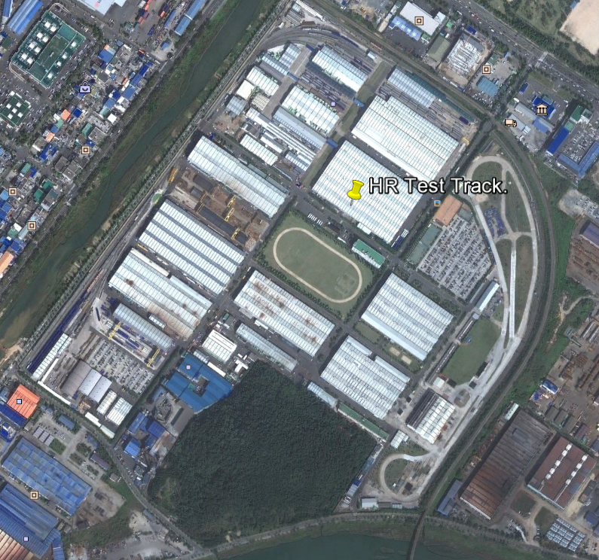
그림 5.2-1 Google Earth view HR 시험 선로
그림5.2-2 HR 시험 선로 장비 배치

한국 인프라
시험 선로는 “사실상” 적어도 3 WIU 위치로 나누어져 있다고 가정한다. 각 WIU 위치의 경계선에서 신호 경우는 그 사이에 모든 장비를 장착하여 일시적으로 설치된다. Wi-Max 인프라는 또한 이 위치에 존재하는 것으로 가정한다. 모든 세 위치는 각각 광섬유 케이블을 사용하여 연결된다. 이 케이블이 현재 없다면, 모든 위치를 연결하기 위해 지상에 배치된다.
마지막으로, 모의 “OCC” 또한 시험 선로와 가까운 위치에 생성된다. 광섬유 케이블은 이 모의 OCC에서 종료된다.

네트워크 인프라 및 “OCC”
기본 네트워크는 전체 통합 시험을 지원하기 위해서 동적 시험 시설에 요구된다. 이 네트워크는 모든 CP와 OCC를 연결한다. 모의 “OCC”는 또한 헤드앤드를 나타내기 위해 이 시험이 요구된다.
모의 “OCC”는 이 시험이 헤드앤드를 대신하여 동작 이 또한 요구한다. Wi-MAX Nomad Home Agent, 펜타 헤드앤드 서버, 폰 스위치 등과 같은 모든 헤드앤드 장비는 이 헤드앤드 안에 “설치될” 것이다.

Wi-MAX 통합
이 통합의 목적은 Wi-MAX/Nomad 서브 시스템의 기동성, 신뢰성 및 처리량을 입증하기 위함이다. 서브 시스템의 통합 및 시험은 동적 시험의 핵심 목표 중 하나이다.
이 시험의 접근 방식은 적어도 3 RuggedComm 기지국과 시험 선로 장비가 있어야 한다. 시도는 덴버에서 사용되고 있는 것과 가장 비슷한 장비와 기지 설계를 위해 이루어 진다. 이는 같은 Sinclair 안테나 사용을 포함한다. 덧붙여, 기지는 열차가 하나의 기지에만 주로 이야기 하는 것을 보증하기 위해 적절한 감쇠가 필요하다.
설계 단계 동안 시험 선로 주위의 RF 환경의 이해를 보증하기 위한 간단한 RF 연구를 실시하는 것이 필요하다.
4.9GHz 스펙트럼 안에서 덴버에 사용하기로 계획되어 있는 같은 주파수대를 이 시험에서 사용하는 것을 가정한다.
기관차 차내 또한 Home Agent에 연결되어 있는 시뮬레이터 시험 소프트웨어는 CCU-기지국-HA가 하나의 “셀”을 다음으로 균일하게 연결을 이양하는 것을 보증하기 위해서 사용된다. 다양한 시험들은 Nomad 장비의 전체 신뢰성에 더하여, 패킷 손실 및 셀에서 셀로의 “콜” 이양에 대한 전체 신뢰성을 보증하기 위해서 실시되어야 한다. 시뮬레이터 소프트웨어는 또한 동시에 연결 속도 (대역폭)을 확인하기 위한 처리량 시험을 실시하기 위해서와 셀 간에 이양을 시험하기 위해서 사용해야 한다. 덧붙여 회전지연성도 시험한다.
OCS 폴 높이는 무엇인가?
우리가 열차에 무선 dongles을 통해서 인터넷 연결을 할 수 있는 방법이 있는가? 이는 HA 또는 CCU를 통한 인터넷 연결로 기지국 라디오에 연결하는 것을 허용 하는가?
4.9GHz 스펙트럼에서 사용 할 4 채널 목록이 필요하다. DTC/Xorail이 시행할 RF 분석에 대한 몇 가지 정보를 아는 것이 좋다. 이상적으로는 한국에서 시험을 진행할 때 RF 팀의 지원을 받기를 원한다. 이는 시험이 시행되는 조건에 대한 벤치마킹을 돕는다.
HA 설치 – 우리가 한국으로 서버 및 발송을 제공해야 하는가? 이는 서버가 발송되기 전에 설치 및 시험을 용이하게 하는 가장 쉬운 옵션이다.
명확한 합격/ 불합격 조건이 있는가? 회전 지연 및 기지국 전환 시험 처리량을 기대한다. 시험은 시스템 제공을 위해 3MBps 속도로 집중할 수 있다. FAT 동안에 GPS, VLAN, Qos 시험이 완료되기를 기대하며 핸드오버의 존재에 대하여 한국에서 반복한다.

PA/VMS – 차내 통합
이 시험의 목적은 차내 우진 서브시스템과 펜타 PA/VMS 서브 시스템의 완벽한 통합을 보증하기 위함이다. 여기서 수행되는 통합 시험은 펜타 서브 시스템을 기반으로 한 OCC가 기관차 표시기에 메시지를 보낼 수 있고 방송할 수 있는지를 입증한다.

CCTV – 차내 통합
이 시험의 목적은 OCC 에서 사람이 선택된 차내 카메라를 보기 위한 NICE 인프라를 기반으로 한OCC와 차내 CCTV 시스템의 완벽한 통합을 보증하기 위함이다.

응급 전화 통합 (*선택사항)
이 시험의 목적은 Avaya 시스템을 기반으로 한 OCC와 차내 응급 전화 시스템의 완벽한 통합을 보증하기 위함이다. 기관차 트레버서 셀 또는 다양한 응급 전화가 시작되고 종료되는 것과 같은 응급 전화 질을 보증하기 위해서 다양한 시험 시나리오가 개발될 것이다.

WIU / 신호 통합
사전에 언급한 것과 같이 전체 시험 선로는 적어도 3 WIU 위치로 나누어져야 한다. 선로의 부분과 관련된 WIU는 열차에 “양상” 정보 신호를 보내기 위해 사용된다.
이러한 각 선로 부분에 대한 “신호”는 각 WIU와 연결되어 있는 스위치를 사용하여 수동 조절할 수 있다. 이 스위치의 사용은 5 신호 그룹의 하나에 대한 코드를 기관차에 보내기 위한 WIU가 발생한다. 이 코드들은 TMC에 의해 처리된다.
한국에서 통합 시험 수행 동안 WIU 위치 각각 유인 및 시험 절차를 기본으로 한 WIU 스위치로 조종 될 것을 예상한다.

TMC 통합
TMC통합 계획은 MC-WIU, TMC-BOS/TMDS 및 TMC-기관차 인터페이스를 확인하기 위함이다. 이 시험은 HR 시험 선로에서 운영되고 프로그램 될 BOS 및 TMDS (CAD) 시스템을 필요로 한다.
각각 다른 시나리오는 일반 운영, 패널티 브레이크 응용 프로그램, 경고 등을 포함한 TMC로 시험되어야 한다.

cab 신호 통합
이 통합의 목적은 기관차 운전실 픽업 장치의 정확한 작업과 가능한 범위에서 ADU의 정확한 작업을 입증하기 위함이다.
시험은 레일과 코일 속 운전실 코드를 포함한 중간에, 지상에 케이블 루프를 놓음으로써 간단하게 수행될 것이다. 기관차는 이 운전실 코일 및 기관차 ADU에 표시하기 위한 운전실 코드를 픽업하여 운전실 픽업 장치로 운행된다.
시험 선로의 자갈 상태 및 장대레일의 부족으로 인하여 더욱 복잡한 시험 설치를 생성하지 않는다.

hy-rail 시험

HR에 대한 요구사항
- HR은 모든 하부시스템이 설치가 된 Eagle P3에 공급된 기관차와 동일한 완벽히 장착이 된 기관차를 제공해야 한다. 이러한 하부시스템은 Wimax, TMC, GPS, 안테나, 전원, 케이블 등을 포함해야 한다.
- HR은 3-4 WIU 위치에 연결하기 위해 현장에 설치될 광섬유 케이블을 제공해야 한다.
- HR은 FO케이블을 준비해야 하고, WIU 위치에 연결될 수 있도록 그것을 중단시켜야 한다.
- HR은 WI-max 기본 무선을 위한 안테나 기둥을 공급해야 한다.
- HR은 시험 선로에 설치 서비스를 제공해야 한다.
- HR 은 WIU 위치에 AC전원을 공급해야 한다.

아이템 패스/실패 요구사항
N/A.

보류 기준과 재개 요구사항
N/A.

시험 제품

시험 문서
- Korea Dynamic Test Plan.
- Korea Dynamic Test Procedure. 이 시험 절차의 관련 부분은 또한 PTC Lab테스트에 사용될 것이다.

시험 데이터
시험 절차는 시험 결과로 기입되어야 하며 DTP로 제출되어야 한다.

환경적 요구사항

PTC Lab 통합
- Jacksonville에 있는 Xorail’s PTC 시험Lab설비는 시험에 요구되어야 한다.
- 완벽하게 구성된 BOS가 시험을 위해 사용 가능해야 한다.
- 완벽하게 구성된 TMDS CAD시스템이 시험을 위해 사용 가능해야 한다.
- Korea Dynamic통합 시험에 사용중인 WIU가 이 시험을 위해 구성되고 사용되어야 한다.

Korea dynamic 통합 시험
- 각 참여 조직은 각 조직의 연결 케이블, lab툴, lab 장비, 시험 장비, 시뮬레이터 등의 공급에 대한 책임이 있다.
- 모든 웨이사이드 장비는 누가 설치할 것인가?
- 한국에서 구매 가능한 웨이사이드 아이템은 누가 구매할 것인가? 예)케이스, 전원 공급, FO케이블

장비 청구서
 | 내역 | 수량 | 소요기간
HR/Woojin | TMC, Nomad CCU, RuggedComm radio, Woojin 하부시스템이 완벽히 장착된 HR기관차 | 1 | -
Xorail
RSC | Avaya IP Pro 스위치 | 1 | 즉시
 | IP 전화기 | 1 | 즉시
 | 케이블, 시험 장비, lab장비, 툴 | 분류됨, RSC가 공급할 예정 | 즉시
Penta | OCC PA/VMS 시뮬레이터 소프트웨어 | 1 | Penta ICD와 부합에 따라 달라짐
 | PA/VMS software 시뮬레이터를 위한 컴퓨터/노트북 | 1 | Woojin 공급 예정
 | 케이블, 시험 장비, lab장비, 툴 | 분류됨, Penta 가 공급할 예정 | 즉시
Nomad | CCU – R3200, Rev C | 1 | AC version – 즉시  DC version – 4주
 | HA Server (소프트웨어 설치 포함) | 1 | Nomad가 응답할 예정
 | FM - Server | 1 | Nomad가 응답할 예정
 | CCU Firmware, V4.17 | 1 | 즉시
 | Fleet Manager, V1106 | 1 | Nomad가 응답할 예정
 | 케이블, 시험 장비, lab장비, 툴 | 분류됨, nomad가 공급할 예정 | 즉시

책임
Xorail 은 이 계획의 전반적은 조정에 대한 책임이 있다. Xorail은 또한 PTC 시험Lab의 모든 측면에 앞장설 것이다.
HR 은 HR 시험 선로, 기관차, 차량 엔지니어의 유용성 보장에 대한 책임이 있다.
Nomad는 그들의 장비 공급과, 구성 그리고 시험지원에 대한 책임이 있다. 한국에서의 시험을 지원하는 것 또한 Nomad에게 필수적이다.
RSC 는 온보드 IP에 대해 구성된 AVAYA 스위치(IP Pro)를 공급해야 한다. 또한 IP 폰이 공급될 것이고 시스템은 차량 내에서 IP폰으로의 모든 콜을 전달하기 위해 구성될 것이다. 그들은 또한 장비 구성과 시험 지원에 대한 책임이 있다.
Penta 는 OCC/OA/VMS 시뮬레이터를 공급해야 하고 또한 장비 구성과 시험 지원에 대한 책임이 있다.

직원채용 및 교육연수 요구사항
이 시험과 시험 실행 동안에 직원 공급을 한다는 명확한 책임 외에는 특별히 명시된 직원채용에 대한 요구사항은 없다.
교육연수에 대해 특별히 명시된 요구사항도 없다.

스케줄
TBD

위험과 우발사태
N/A.

승인
승인은 문서 첫 부분에 나열된 것과 동일하다.

시험 절차
업데이트 될 필요가 있습니다. 참고하지 마시오

특별 요구사항
시험을 위해 요구되는 모든 특별 툴, 소프트웨어 등을 작성하시오.
RSC 는 특별한 요구사항은 없다.

시스템 구성
모든 하드/소프트웨어의 구성과 버전은 무엇인가?
    - 모든 장치들은 Xorail이 제공한 IP주소에 대해 구성되어야 한다.
    - 차내: 우진 시스템은 CCU네트워크와 연결되어야 한다. CCU는 모든PEI콜이 SIP를 통해 extension1001로 전송되도록 구성되어야 한다.
    - 네트워크: Nomad(시뮬레이션 된) 환경이 구성되어야 한다. 온보드 데이터에 대한 Woojin이 제공한 데이터 스트림 우선순위는 CCU(Qos)안에 구성되어야 한다.
    - OCC: Nomad네트워크의 루팅 스위치는 Avaya IP폰 스위치와 IP폰에 연결되어야 한다.
      - IP온보드는 다음과 같이Avaya 스위치에 구성되어야 한다.
        - 스위치는 온보드로부터의 모든 콜을 수락할 것이다.
        - ID는 이 연결선(extension)과 관련된 Avaya 스위치 안에 프로그램화 된다.
      - OCC폰은 extension'1001'과 같이 구성되어야 한다.

절차 단계

로그
이 형태로 제공된 박스 안에 시험 결과를 기록하시오.

셋업
시험 시행자의 이름을 입력하시오.
이름 | 시험 데이터 | 서명
시험이 시작될 수 있기 전에 시행되어야 할 다른 셋업을 설명하시오. 예. 다양한 장비에 로드되어야 할 모든 구성 파라미터, 시험이 시작될 수 있기 전에 완료되어야 할 캘리브레이션 등.

시작
시험 절차 이전에 완료될 아이템의 최종 리스트는 시행될 수 있다.
Nomad: 정확한 IP구성에 따라 펌웨어와 구성 파일이 로드된 CCU. CCU와 하부 시스템간의 Pings는 기능을 해야한다. CCU와 연결된 노트북은 HA와 통신이 가능해야 한다. 노트북과 OCC간의 기본 ping/연결은 작동해야 한다. 상위의 연결이 시험을 위해 사용되고 잇는 모든 베어러(bearer)에 대해 정상 작동여부를 확인하시오 : WiMax/LAN/LTE. CCU가 FM서버로 보고하고 있는지 확인하시오.

진행
순서 | 시험 설명 | 예상 결과 | 결과
 | PEI TEST
1 | PEI 운전사로 콜을 개시한다. | 운전석 차량에 벨이 울린다.
2 | 운전사가 30초안에 응답하지 않는다. OCC extension 1001으로 콜이 개시된다. | Extension 1001이 울리고 차량 ID를 현시한다.
3 | OCC폰이 tester에 의해 응답된다.
4 | Onboard PEI 응답한다. | OCC에서 듣고, 부합가능한지 음성 품질을 평가한다.
5 | OCC tester 응답한다. | PEI에서 듣고, 부합가능한지 음성 품질을 평가한다.
6 | 운전사는 오리지널 콜에 응답을 시도한다. | ?????
7 | OCC는 통화를 중단한다. | ?????
8 | 1-3 시험절차를 반복하고 PEI를 끊는다??? | ?????
 | PA/VMS TEST (차량이 정거장과 동일하게 취급된다고 가정)
3.00 | Penta Server의 Heartbeat Massage  - Penta 서버/시뮬레이터가 차량 VLU으로 'heartbeat'메시지를 전송하는지 확인하시오.  - 차량 VLU가 Penta서버 'heartbeat'메시지에 응답하는지 확인하시오. | - Penta active 서버/시뮬레이터가 지정된 간격으로 적절한 heartbeat메시지를 각 active차량 VLU로 전송한다.  - 각 active 차량VLU는 적절하게 top Penta 서버/시뮬레이터 'heartbeat'메시지에 응답한다.
3.01 | 컨솔로부터 AD HOC메시지  - 컨솔/시뮬레이터에서, 시험 차량PA로 연결하고 ad hoc방송을 만드시오.  - 컨솔에서 지도 또는 PA다이아로그에서 그룹을 선정하고 ad hoc 메시지를 만드시오. 그룹은 반드시 시험 차량PA를 포함해야 한다.  - 그룹에서 차량PA를 제거하고 ad hoc 방송을 만드시오. | - 선택된 차량PA시스템에서 메시지가 들릴 수 있다.  - 선택된 차량PA시스템에서 메시지가 들릴 수 있다.  - 차량PA시스템에서 메시지가 들릴 수 없다.
3.02 | 긴급 메시지  - 새로운 사전 녹음된 오디오파일"Test Message"을 녹음하시오."Preview" 기능을 사용하여 메시지를 미리 보시오.  - This is a Test"를 텍스트에 추가하고 메시지를 저장하시오. 1분 동안 시험차량PA에 대한 메시지를 계획하시오.  - 메시지를 편집하고 텍스트를 "FAT Test"로 변경하시오. 1분 동안 시험차량 PA에 대한 메시지를 계획하시오. | - 오디오 메시지가 선명하고 완벽하다.  - 오디오 소리가 들리고. 텍스트 메시지가 1+/-0.25 분 동안 시험 차량PA에서 현시된다.  - 오디오 소리가 들리고 새로운 텍스트 메시지가 1+/- 0.25 분 동안 시험 차량PA에서 현시된다.
3.03 | 계획된 메시지  - 사전 녹음된 메시지 우선순위 = 2에 대한 "Test Message 우선순위2"를 계획하시오 그리고 계속 재생시키시오.  - 사전 녹음된 메시지"Test Message 우선순위 3"을 계획하시오 그리고 5분 뒤 시작되게1분 동안 재생하시오 | - 메시지"Test Message 우선순위2"가 시험 차량 PA LED화면에 현시된다.  - 적절한 시간+/- 0.25분에서, "Test Message 우선순위3"은 1+/- 0.25분동안 재생되고 그 다음 "Test Message 우선순위2"가 현시된다.

측정
'진행'섹션에 설명된 것들 외에, 시험 중 해야 될 모든 특정 측정을 설명하시오.

종료
모든 특정 종료 요구사항을 설명하시오. 예: 시스템이 종료될 수 있거나 다음 시험이 시작하기 전에 시험이 완료된 후 마무리 되어야 할 특수한 모든 것.

재시작
시험이 재시작 될 수 있기 전에 충족 되어야 할 특정한 모든 요구사항을 설명하시오.

정지
시험이 정지될 수 있기 전에 충족되어야 할 특정한 모든 요구사항을 설명하시오.

마무리
시험이 마무리 될 수 있기 전에 충족되어야 할 특정한 모든 요구사항이 있는가?

우발사태
시험 중 또는 후 특정한 우발사태가 있는가?

시험결과 요약
간단한 설명을 제공하시오.
Pass | Fail

부록 A
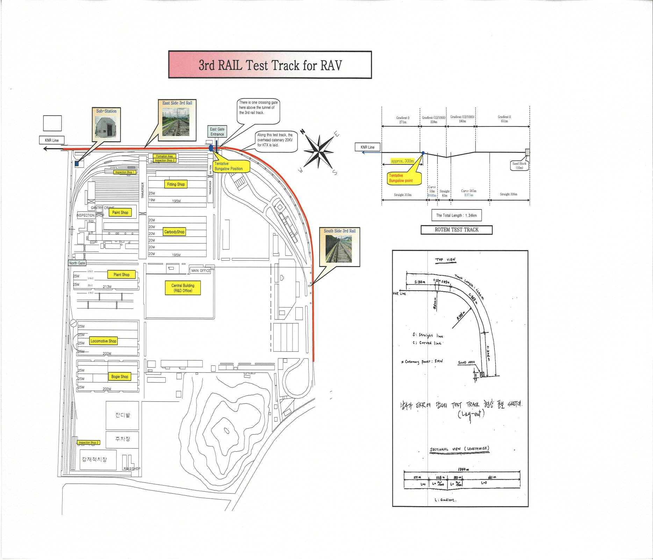

문서 구조:
File Description: | 한국 Dynamic(동적) 통합 시험 계획 및 절차
Parent document(s): | None
Integral documents: | None
Offspring documents: | None
References: | None

Template Version 1.5

